**第一部分**

设计概述 /Design Introduction

1.1设计目的

目标识别和跟踪技术在视觉导航、智能监控和工业监测等领域都有广泛的应用，是计算机视觉重要的研究方向之一。 在很多领域，对目标识别和跟踪要求很好的实时性，FPGA 因其并行处理方式对图像数据有很大的吞吐量，并且通过流水线方式可以提高算法运行速度，而且集成度越来越高，体积随之也越来越小，因此 FPGA 非常适合在需要处理大量数据并要求实时性及对体积有要求的场合使用。

视觉处理中，颜色是最基本的图像特征。结合系统的使用场合来制定系统的功能需求， 根据系统需求来选择处理平台与跟踪算法，在高云FPGA 平台上采用基于颜色特征的跟踪算法来设计识别与跟踪系统，我们对系统的总体算法流程进行了设计，根据系统使用场合来选择各硬件模块，并搭建了相应的硬件平台。

1.2 设计方案

在FPGA上进行图像处理有很强的实时性但是不太适合太过复杂的算法，因而我们在FPGA上实现了一些图像预处理算法，经过仿真和板测验证其正确性，并在HSV空间中进行颜色阈值的筛选，再对二值化图像进行处理，来近似计算出目标的位置和大小。

1.3应用领域

由于对目标的精确跟踪需要精确，快速的实时图像处理结合控制算法，FPGA是目标跟踪领域的一大利器。在目标特征较为简单、突出但对实时性要求较高的目标跟踪场合，本系统可以得到广泛的应用。

**第二部分**

系统组成及功能说明 /System Construction & Function Description

2.1系统介绍

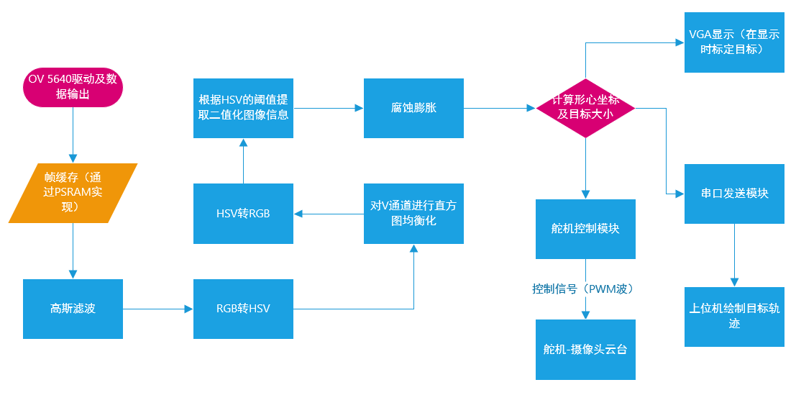

本系统所用的外设有：VGA显示模块，OV5640摄像头模块，红外接收模块，MG996R数字舵机，所有的控制和运算都通过高云FPGA完成。其中，VGA显示模块，OV5640摄像头模块和红外接收模块都通过开发板板载电源供电，MG996R数字舵机采用6V电池组单独供电。

硬件图片展示：

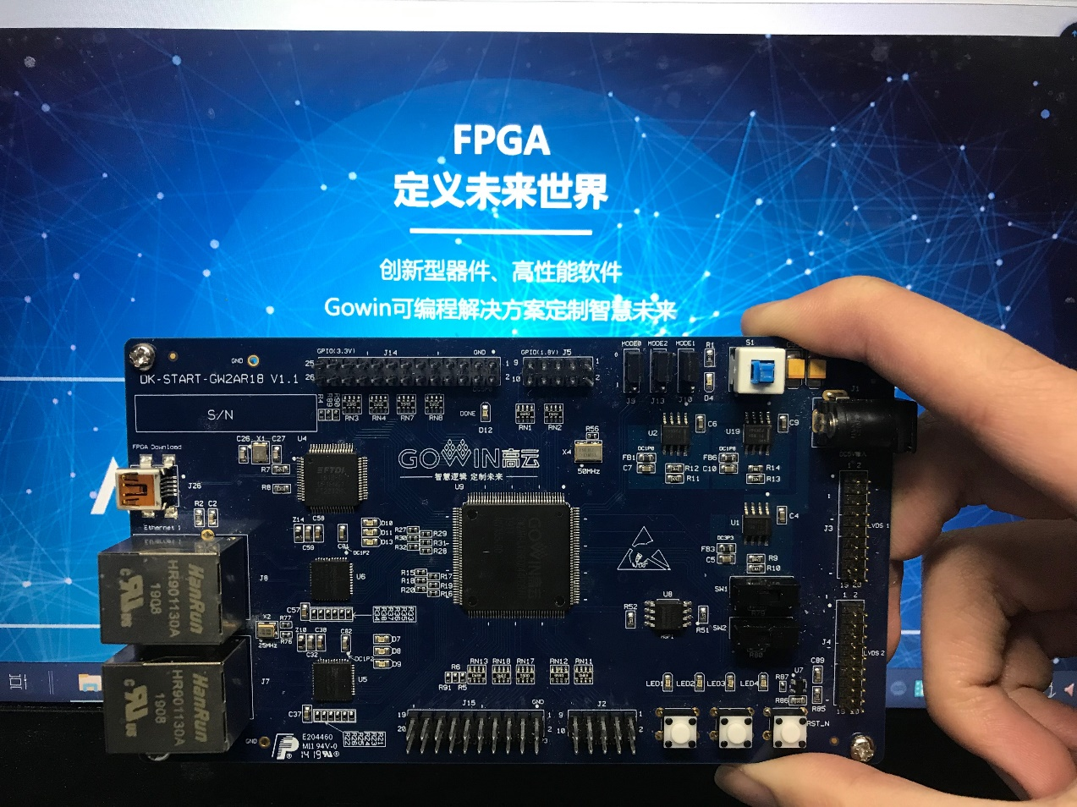

图2.1-1 高云DK-START-GW2AR18 FPGA开发板

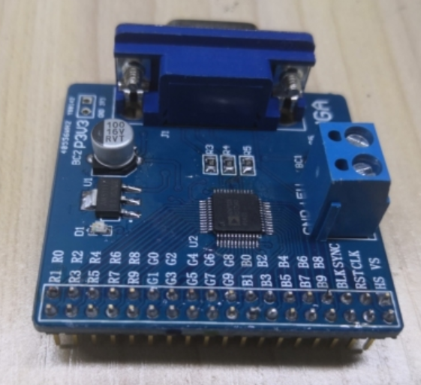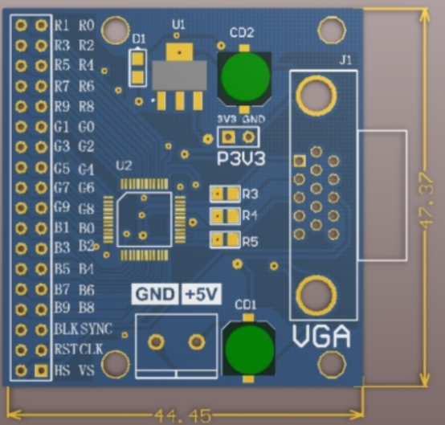

图2.1-2 VGA输出模块

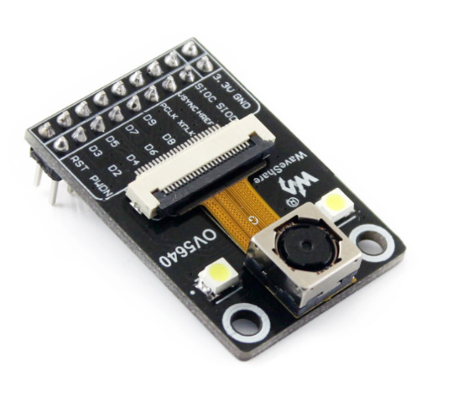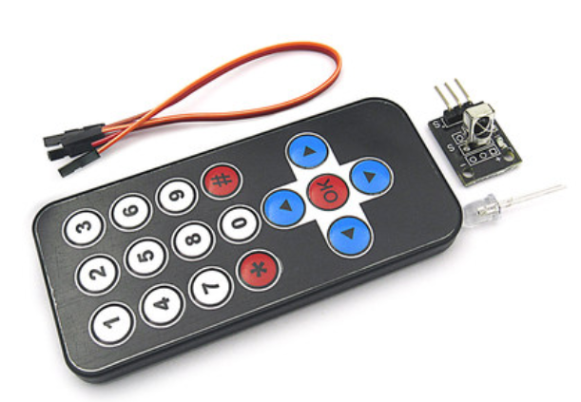

图2.1-3 OV5640摄像头模块与红外遥控接收模块

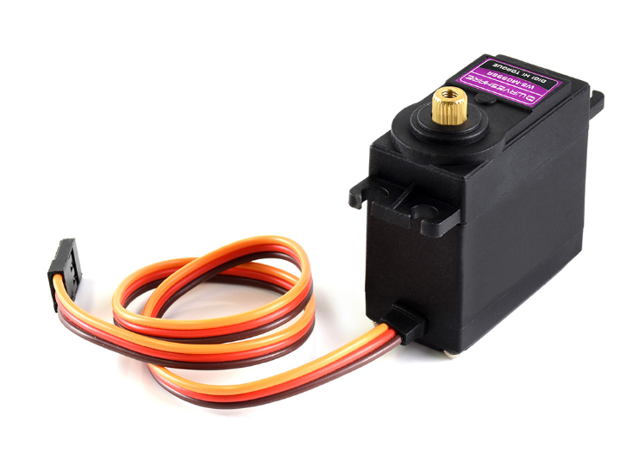

图2.1-4 MG996R数字舵机

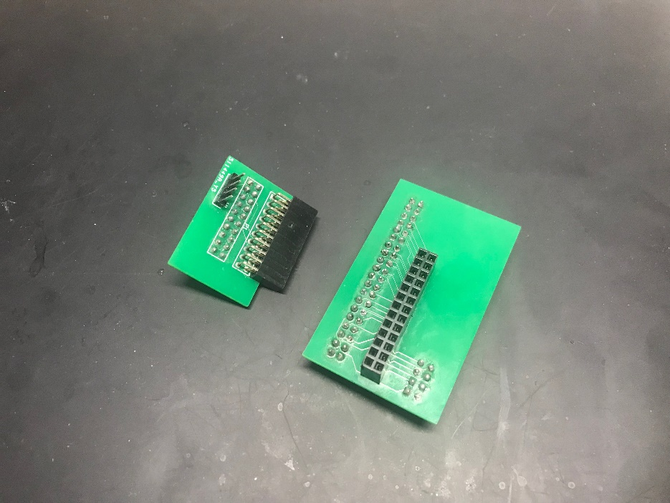

图2.1-5 自制转接板

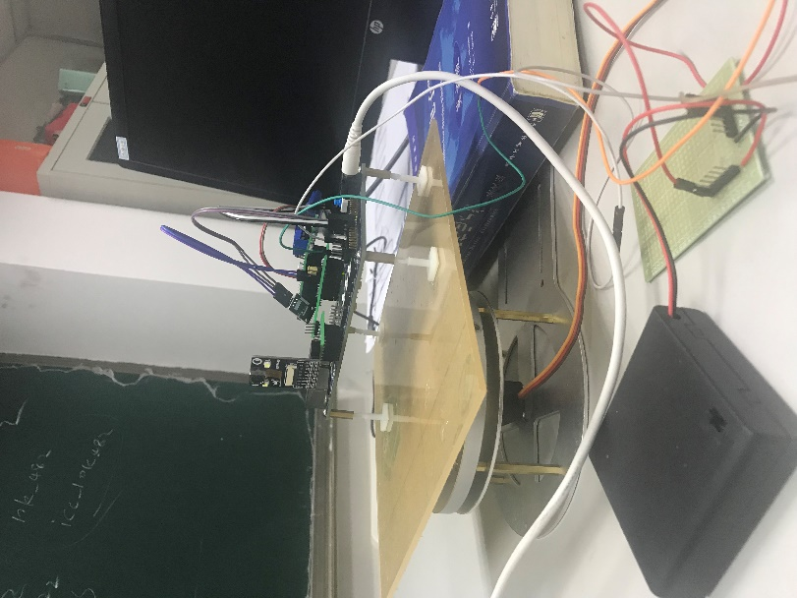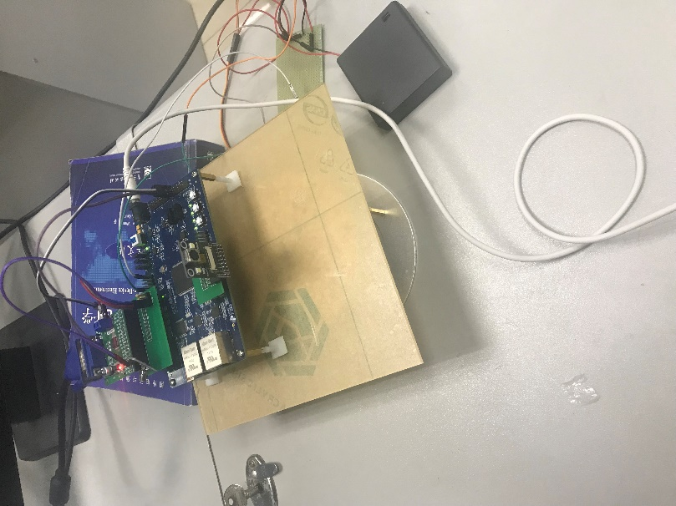

图2.1-6 作品照片

2.2 各模块介绍

2.2.1 OV5640驱动及帧缓存模块

OV5640是OmniVision 公司生产的一颗 1/4 英寸 CMOS QSXGA（2592*1944）图像传感器，可以使用标准SCCB接口（兼容I2C）对其进行配置。本系统中将其配置为800*600分辨率，30FPS，RGB565格式，DVP接口输出，像素时钟为42MHz。

帧缓存通过PSRAM控制器实现，配合异步FIFO，进行读写的数据缓存和时序控制，实现边读边写与跨时钟域的处理。

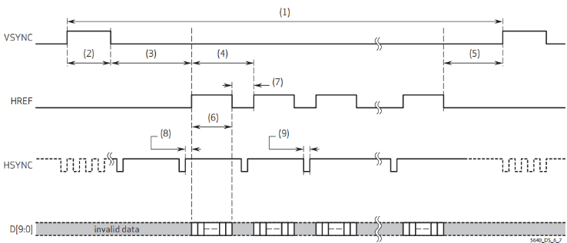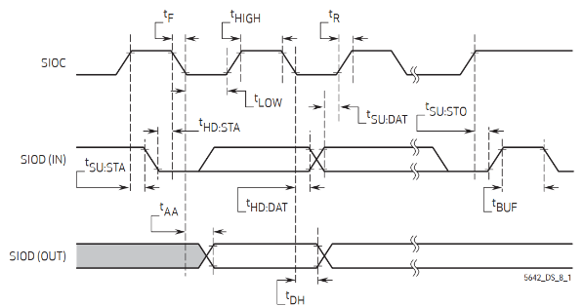

图2.2-1 DVP接口和SCCB接口时序图

2.2.2所用图像处理仿真方案介绍

整体框图如下所示：

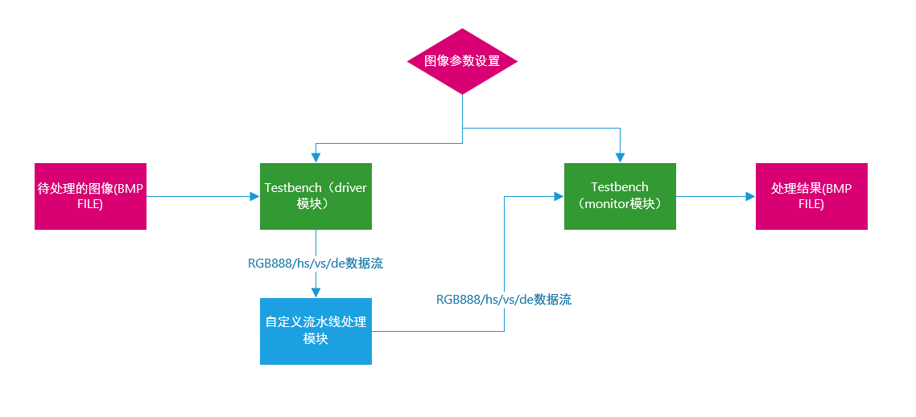

其中，driver模块读取BMP图像文件数据转成视频流格式输入。monitor模块接收视频流格式数据后转为BMP图像文件保存，通过这种方式对Verilog图像处理模块进行仿真，可以更好地评估图像处理模块的处理效果。

2.2.3 高斯滤波与腐蚀膨胀模块

图像大多数噪声均属于高斯噪声，因此高斯滤波器应用也较广泛。高斯滤波是一种线性平滑滤波，适用于消除高斯噪声，广泛应用于图像去噪。可以简单地理解为，高斯滤波去噪就是对整幅图像像素值进行加权平均，针对每一个像素点的值，都由其本身值和邻域内的其他像素值经过加权平均后得到。

高斯滤波的具体操作是：用一个用户指定的模板（或称卷积、掩膜）去扫描图像中的每一个像素，用模板确定的邻域内像素的加权平均灰度值去替代模板中心像素点的值。

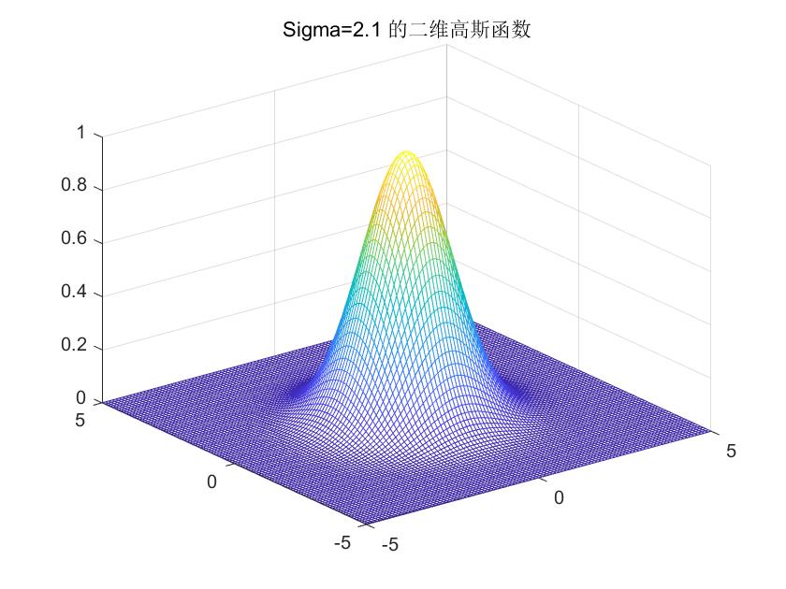

图2.2-2 Sigma=2.1的二维高斯函数

经过调试，高斯核参数为 $σ=2.1$ 时效果较好，为了避免使用除法器，我们对高斯核进行了微调，项目中进行的是5*5的高斯滤波，所用高斯核为

$$\frac{1}{256}\left[\begin{matrix}6 & 9 & 10 & 9 & 6 \\ 9 & 12 & 14 & 12 & 9 \\ 10 & 14 & 16 & 14 & 10 \\ 9 & 12 & 14 & 12 & 9 \\ 6 & 9 & 10 & 9 & 6\end{matrix}\right]$$

高斯滤波的硬件实现思路:第一步通过RAM Based Shift Register进行行缓存，产生5*5的矩阵，这里对RGB三个通道都做了高斯滤波，故产生了三个5*5*3的矩阵，第二步是将每个数都乘以其权值，然后相加，这里在处理时是直接乘以矩阵中的值，在计算结果时移位即可，避免了除法器的使用。

仿真结果如下：

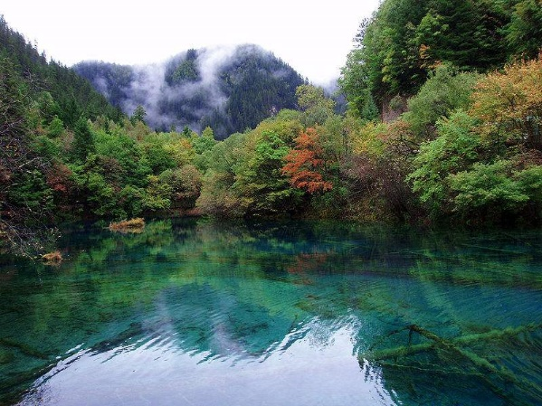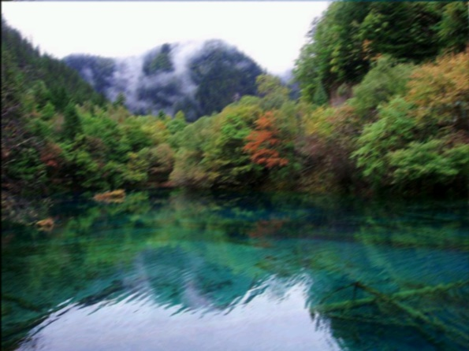

图2.2-3 高斯滤波模块仿真结果（左图为处理前，右图为处理后，下同）

实测结果如下：

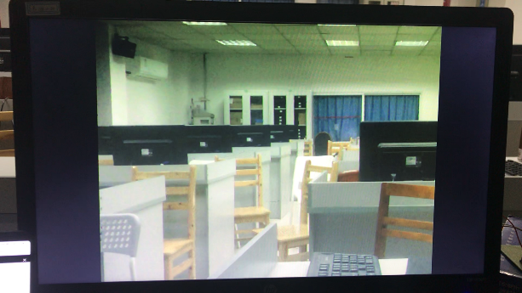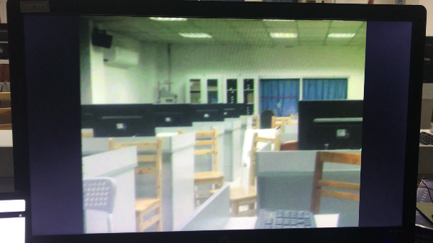

图2.2-4 高斯滤波模块实测结果

图像的膨胀(dilation)和腐蚀(erosion)是两种基本的形态学运算,主要用来寻找图像中的极大区域和极小区域.，在本工程中，为了去除孤立的噪点，提取出较精确的目标区域，采用了如下所示的核进行处理

腐蚀： $\left[\begin{matrix}P_{1} & P_{2} & P_{3} \\ P_{4} & P_{5} & P_{6} \\ P_{7} & P_{8} & P_{9}\end{matrix}\right] P=P_{1}{\&P}_{2}\&P_{3}\&P_{4}\&P_{5}\&P_{6}\&P_{7}\&P_{8}\&P_{9}$

膨胀： $\left[\begin{matrix}P_{1} & P_{2} & P_{3} \\ P_{4} & P_{5} & P_{6} \\ P_{7} & P_{8} & P_{9}\end{matrix}\right] P=P_{1}{|P}_{2}\left|P_{3}\right|P_{4}\left|P_{5}\right|P_{6}\left|P_{7}\right|P_{8}|P_{9}$

其实现思路和高斯滤波类似，第一步也是产生基于RAM Based Shift Register的行缓存，第二步进行运算，完成其他视频信号的同步即可。

在本工程中，通过先腐蚀后膨胀的方式有效地提高了目标识别的精度。

仿真结果

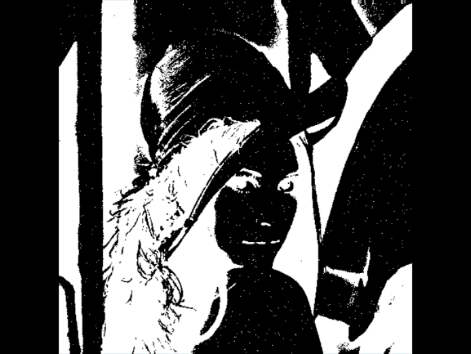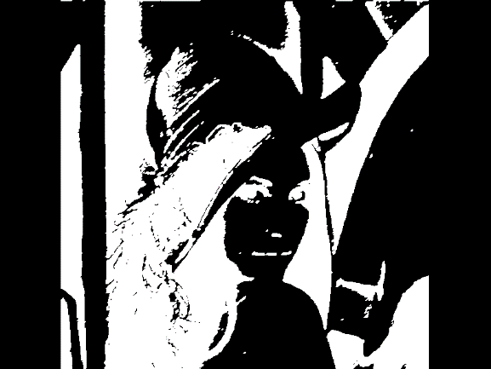

图2.2-5 腐蚀膨胀模块仿真结果

2.2.4 RGB转HSV和HSV转RGB模块

为了更精准地分离出目标，需要采用HSV颜色空间进行处理。为了节约资源，方便FPGA处理，将HSV的范围进行约束。

把H转为度，限制在0°~180°，把S和V扩大255倍以后取整，这样处理以后HSV均可用8位的位宽表示。

RGB转HSV框图如下

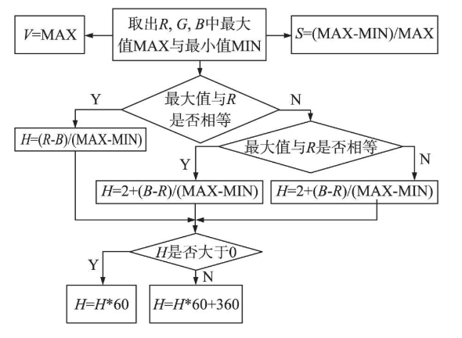

图2.2-6 RGB转HSV框图

HSV转RGB框图如下

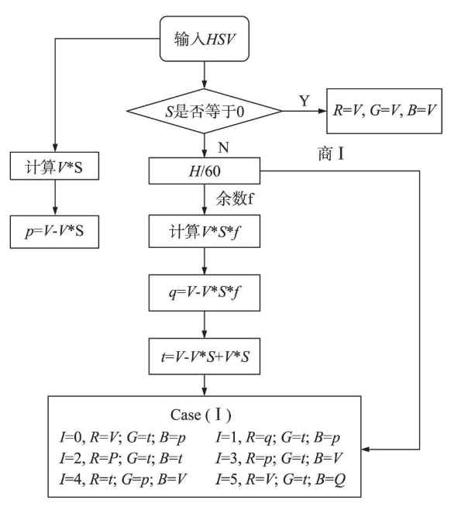

图2.2-7 HSV转RGB框图

RGB转HSV在实现时只需按框图实现即可，对不参与运算的信号进行延迟，保证同步。

HSV转RGB模块在实现时需要对框图中公式进行改写，原因是为适应FPGA 的运算，S和V进行了255倍的放大。

令

$$v0=round\left(255v\right),s0=round\left(255s\right),h0=floor\left(\frac{h}{60}\right),f0=h-60h0$$

目的是把框图中的HSV改写成我们约束的HSV数据格式（h为0~360范围内的整数，s0为0~255范围内的整数，v0为0~255范围内的整数），以方便计算。

此时的v0，s0，f0都已经和我们约束的HSV数据格式相同。

那么有

$$p=\frac{255v0-v0s0}{255}$$

$$q=\frac{[(60*255)v0-v0s0f0]}{60*255}$$

$$t=\frac{[\left(60*255\right)v0-60v0s0+v0s0f0]}{60*255}$$

由于乘法步骤较多，在实际计算时为了使组合逻辑的延迟不至于过长，通过多个时钟周期逐步计算的方式来实现。

RGB转HSV模块和HSV转RGB模块都需要多个用移位寄存器组构成的除法器，其占用资源较多。

2.2.5 直方图均衡化模块

在我们进行HSV色彩空间颜色阈值的提取时，有时候会受到光照的影响，在不同光照条件下，通过直方图均衡化能很好地削弱光照对颜色阈值筛选的影响。在低照度下，通过直方图均衡化处理后的图像也更容易看清楚其轮廓。其流程如图2.2-7所示

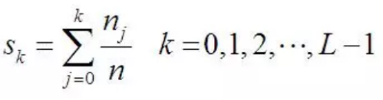其中，n表示所有像素点的个数，nj表示灰度值为j的像素的个数。Sk为得到的新的灰度级。（原来为0的灰度和L-1的灰度映射完是不会改变的。）

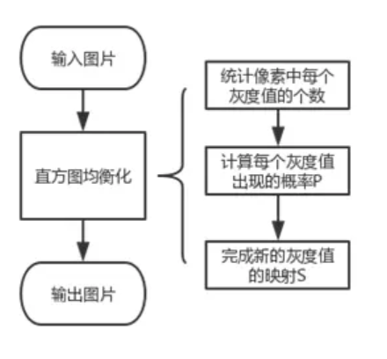

图2.2-8 直方图均衡化流程图

用FPGA处理时，我们要用到FPGA的片上存储资源B-SRAM配置成的伪双端口RAM（Semi dual-port Block SRAM），一个用来存储灰度值，另一个用来计算映射结果，并对下一帧进行映射。在本项目中，我们把每个像素的RGB值转化为HSV值，在对V通道进行直方图均衡化以后再转回RGB

在直方图统计时，初步设计的时序图如下：

其中，img_data为当前的图像V通道数据，rd_en,wr_en分别为读写使能信号，rd_addr,wr_addr分别为读写地址信号，rd_data,wr_data分别为读写的数据。SDP中每个地址存储V值为该地址的像素个数。

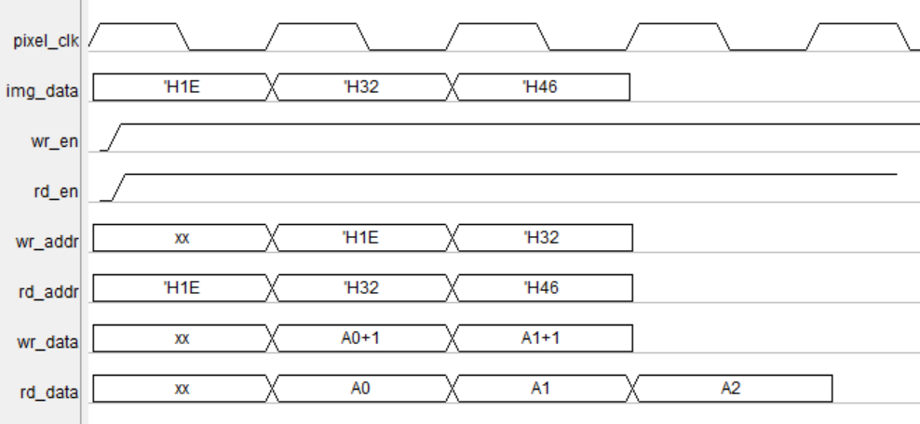

图2.2-9 直方图统计波形图

但由于SDP不能同时读写一个地址，在相邻两个像素数据相同时将会出现严重错误。为此，我们进行了改进，通过一个附加的cnt信号统计相邻的相同像素个数。改进后的时序图如下所示：

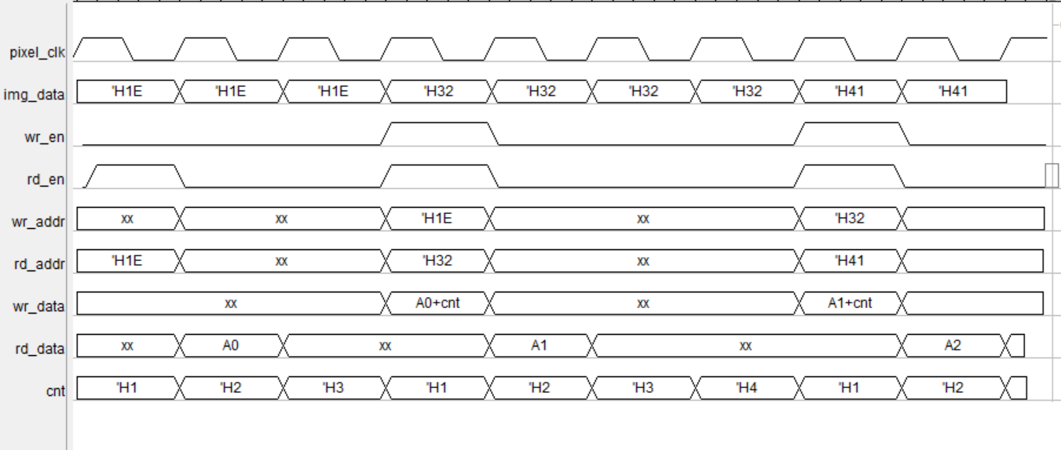

图2.2-10 改进后的直方图统计波形图

通过上图所示时序已经可以用verilog正常实现直方图统计的功能，统计完毕后，在帧与帧之间的间隙，我们对各个地址的数据进行累加，再乘以255并除以像素总数即可得到映射后的灰度值S，将其存入第二个SDP，在下一帧图像处理时进行映射即可。

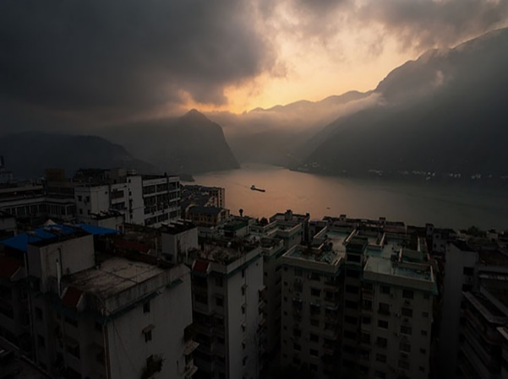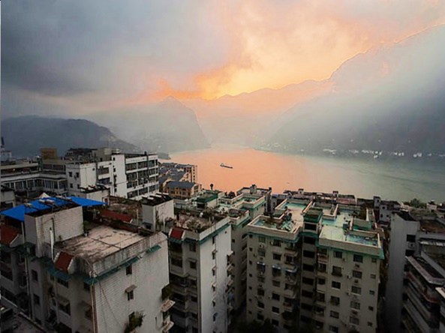

图2.2-11 RGB转HSV，HSV转RGB，V通道直方图均衡化三个模块的联合仿真结果

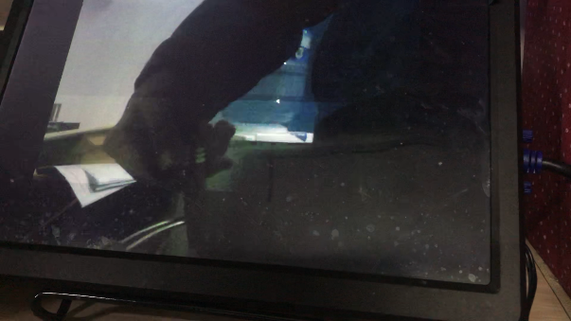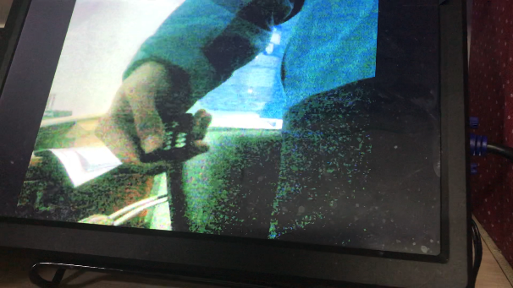

图2.2-12直方图均衡化模块实测效果

2.2.6 目标的标定和轨迹的显示

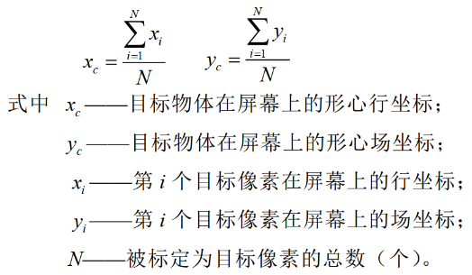 通过左边的公式可以粗略地计算形心坐标，通过目标像素总数来粗略估计目标的大小，并将形心坐标通过发送至上位机，进行目标轨迹的显示。自定义串口数据格式为FF,FD,FE,FC,然后是四个字节的坐标数据，最后一个字节为四个数据的异或，用来检验传输是否错误。

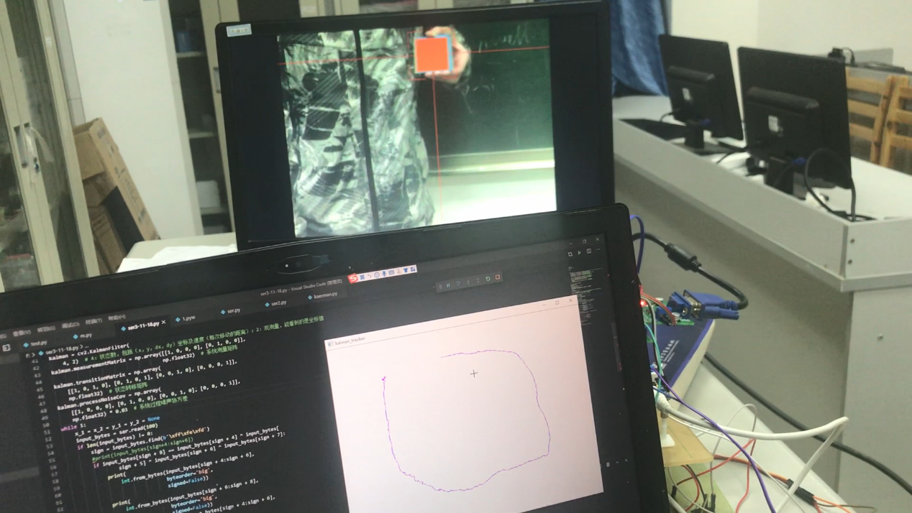

图2.2-13 目标的标定与轨迹显示

2.2.7 红外遥控接收模块

在本项目中，我们用遥控代替了一些拨码开关和按键实现了系统部分功能的控制，红外遥控系统分为发射和接收两部分。发射部分的发射元件为红外发光二极管，它发出的是红外线而不是可见光。接收电路的红外接收管是一种光敏二极管，使用时要给红外接收二极管加反向偏压，它才能正常工作而获得高的灵敏度。然而现在不论是业余制作或正式的产品，大都采用成品的一体化接收头。红外线一体化接收头是集红外接收、放大、滤波和比较器输出等的模块，性能稳定、可靠。

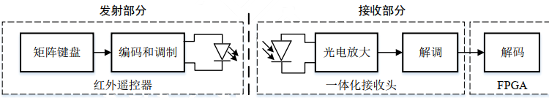

图2.2-14 红外遥控模块框图

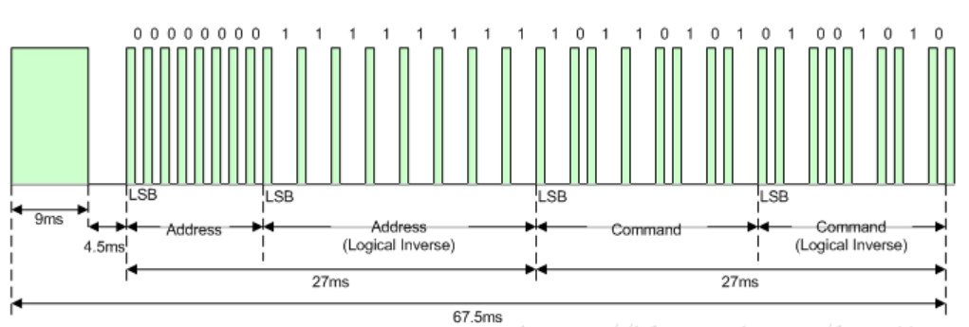

图2.2-15 红外遥控时序图

编写解码模块时按照其时序图编写状态机即可，这里不做过多介绍。

2.2.8 MG996R数字舵机控制模块

本项目中，MG996R数字舵机配合云台完成了底盘的旋转，实现了270°的目标跟踪。

MG996R数字舵机在6V电压下，扭矩为11kg/cm，速度为0.18秒/60°，死区为5us。

MG996R可通过PWM波进行控制，PWM波的占空比可以直接换算成其要转到的角度。本项目中的舵机控制模块通过VGA标定模块计算的形心坐标对舵机位置进行调整，在得到遥控发出的目标寻找指令时完成一次0°~280°的扫描来找到目标的最可能位置。整个模块通过状态机实现，如下图所示。

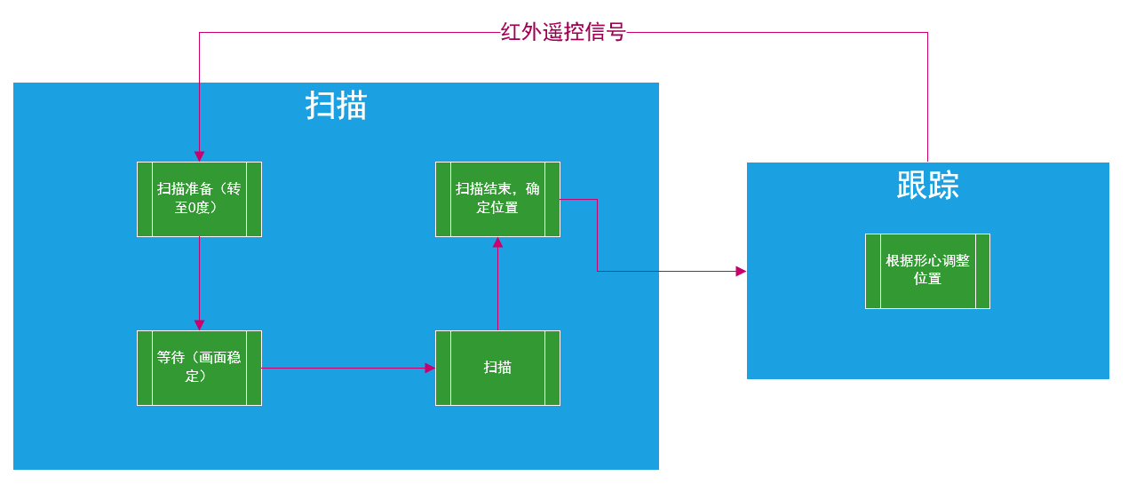

图2.2-16 舵机控制状态转换图

**第三部分**

完成情况及性能参数 /Final Design & Performance Parameters

本系统顺利完成了题目中要求的各项指标（如表3-1所示），且目标标定较准确，跟踪效果良好，动态效果详见作品演示视频。

|  |  |
| --- | --- |
| 检测距离 | 10cm~5m |
| 分辨率 | 800*600 |
| 检测频率 | 30Hz |
| 跟踪范围 | 水平270° |

表3-1 系统各项指标

起初设计的目标跟踪系统为双自由度，但是由于DVP接口的摄像头在帧率较高时不便于外接，需要把整个开发板放到云台上，无法保证双自由度平台的稳定性，于是将双自由度改为单自由度，并加入了目标寻找功能。

第四部分

总结 /Conclusions

4.1可改进之处

（1）为了提高舵机的控制精度，可以采用PID算法改写舵机控制模块。

（2）通过对形心的轨迹进行滤波来实现形心防抖。

4.2 心得体会

在这次比赛中，我们选择了高云FPGA平台，在上面部署摄像头采集，舵机控制和图像处理算法，对高云FPGA的使用方法和特性有了一定了解，同时也掌握了在FPGA上实现图像处理算法的基本思路。

由于开发板上外设较少，我们设计了硬件转接板和水平云台，并完成了制作。

在硬件调试的过程中，我们曾遇到摄像头画面异常，VGA色偏，整个结构在旋转时不稳定的问题，但是在我们的努力下都一一解决了，其中高云的GAO逻辑分析仪起到了至关重要的作用。

经过一个多月的制作，终于完成了预想的效果，我们的Verilog代码编写能力和对时序的控制能力也更上一层楼，在此感谢高云半导体和大赛组委会能给予我们这次宝贵的参赛机会。